 | Администрация Старорусского  муниципального района  КОМИТЕТ ПО ОБРАЗОВАНИЮ
ул. Санкт- Петербургская, д. 1/1, г. Старая Русса, Новгородская область, Россия, 175202
тел /факс: 8 (81652) 5-14-46 E-mail: kom_obr@admrussa.ru, komitet.russa@mail.ru http://5319kom.edusite.ru/
от 09.01.2014 | № 9 | Руководителям образовательных учреждений
на № | от | Руководителям образовательных учреждений
О направлении информации

Комитет по образованию Администрации Старорусского муниципального района напоминает руководителям ОУ об организации питания обучающихся в 2014 году.
В соответствии с Решением Думы Старорусского муниципального района « О бюджете Старорусского муниципального района на 2014 год и на плановый период 2015 и 2016 годов» от 24.12.2013 в бюджет муниципального района заложены ассигнования на питание обучающихся, осваивающих общеобразовательные программы дошкольного образования с 01.01.2014 г.:
- дети-инвалиды, дети-сироты и дети, оставшимися без попечения родителей, а также за дети с туберкулезной интоксикацией – 64,30 рубля;
- дети из многодетных семей – 32,15 рубля;
-дети с ограниченными возможностями здоровья (имеющими заключение психолого- медико- педагогической комиссии) – 44 рубля.
Суммы на питание для этих категорий детей заложены из расчета 160 дней посещения в год.
С 01 января 2014 года размер платы, взимаемой с родителей (законных представителей) за присмотр и уход за детьми, осваивающими образовательные программы дошкольного образования в организациях, осуществляющих образовательную деятельность, учредителем которых является Старорусский муниципальный район – 80 рублей (постановление о родительской плате будет направлено позднее).
На питание обучающихся, осваивающих общеобразовательные программы в бюджете предусмотрено:
- дети из малоимущих семей и дети- инвалиды – 15 рублей;
- обучающиеся с ограниченными возможностями здоровья (имеющими заключение психолого- медико- педагогической комиссии)- 65,50 рублей;
- обучающихся, проживающих в интернатах при школе – 66 рублей;
- обеспечение обучающихся 1 классов бесплатным молоком – 9,93 рублей.
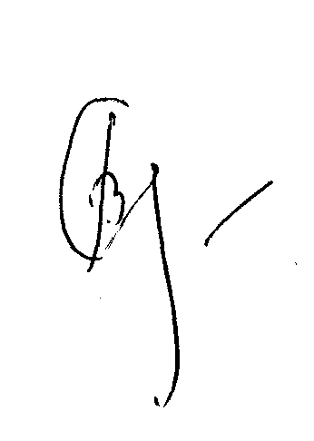
Заместитель председателя
комитета по образованию С.В. Соловьева

Павлова Маргарита Николаевна
2-23-42
со 09.01.2014

